# Evaluation de Mathèmatiques

|  |  |
| --- | --- |
| Note | Appréciation |

## Exercice 1 : (5 points) Cocher la bonne réponse



## Exercice 2 : (5 points) Compléter le tableau

|  |  |  |
| --- | --- | --- |
| **Termes** | **Définition** | **Symbole** |
| **Population** |  |  |
| **Individu** |  |  |
| **Effectif** |  |  |
| **Effectif total** |  |  |
| **Variable** |  |  |

## Exercice 3 : (3 points)

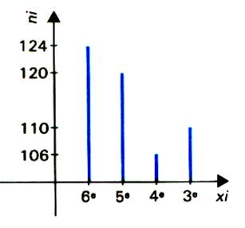 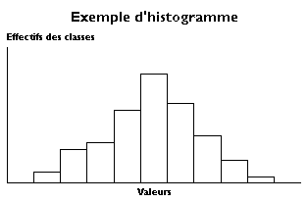 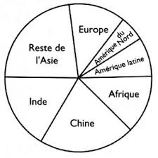

DOC 1 DOC 2 DOC 3

**Compléter le tableau en précisant le type de graphique correspondant au doc 1, 2 et 3 :**



## Afficher l'image d'origineExercice 4 : (3 points)

Voici la répartition des langues étudiées dans un lycée de 5 000 élèves. Sans détailler vos calculs, compléter le tableau puis construire le diagramme circulaire correspondant. Donner un titre et légender.

|  |  |  |  |
| --- | --- | --- | --- |
|  | Anglais | Allemand | Espagnol |
| Nombre d'élèves | 3000 | 1600 | 400 |
| Fréquence en pourcentage |  |  |  |
| Angle en degrés |  |  |  |

## Exercice 5 : (4 points)

Voici une série statistique représentant la note moyenne obtenue au Bac Pro par les élèves d’un lycée :

|  |  |  |  |  |  |
| --- | --- | --- | --- | --- | --- |
| xi | [0 ; 4[ | [4 ; 8[ | [8 ; 12[ | [12 ; 16[ | [16 ; 20[ |
| ni | 80 | 70 | 50 | 65 | 60 |

Représenter cette série par un histogramme. On prendra, en ordonnée, 1 cm pour 10 élèves et, en abscisse, 1 cm pour 2 points. Donner un titre et légender.

